Конспект урока по предмету: «Основы духовно-нравственной культуры народов России»

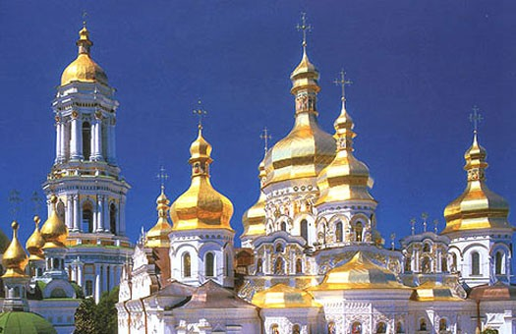

ОУ | МБОУ «Таканышская СОШ»
ФИО учителя | Нигматуллин Рамиль Марсович
Тема | «Православие при царях и императорах России»
Цель темы | Познакомить учащихся с изменениями, произошедшими с православной церковью в XVI – начале XX века  Развивать творческое мышление учащихся; умения и навыки школьников пользоваться компьютерными технологиями; высказывать свое мнение и строить логические цепочки  Формировать знания школьников о последствиях церковных реформ, проведенных в изучаемый период; умения и навыки учащихся определять причинно-следственные связи  Воспитывать школьников в духе толерантности, веротерпимости, гуманизма, уважительного отношения к православным традициям
Планируемые результаты | - Учащиеся получают знания о понятиях реформа, смутное время, церковный раскол. Учатся делать самостоятельные выводы и решать учебные задачи.  - Учатся понимать ход исторических событий и роли православия в этих событиях, а также в развитии российской цивилизации.  - Получают знания о последствиях церковной реформы XVII века и о расколе.  - Развивают умения и навыки работы с компьютерными технологиями.  - Учащимся прививаются толерантность, гуманистическое мышление и веротерпимость.
Тип урока | Комбинированный урок: обобщение ранее изученного материала, изучение нового материала.
Основные понятия | Реформа, Смутное время, Раскол, Патриарх, Святейший Синод
Межпредметные связи | История, Обществознание, ОРКСЭ, Философия и Этика
Ресурсы | Учебная литература:  - Учебник «Основы религиозных культур и светской этики»  - Учебники по истории России  - Дополнительные материалы  - Энциклопедии для школьников и словари  Оборудование: компьютер, презентация, диаскоп, мультимедиа экран, интерактивная доска
Организация пространства | Работа фронтальная с элементами работы в группах

______________________________________________________
Пояснительная записка

Разработка данного блока уроков предназначено для учащихся 5-6 классов общеобразовательных учреждений, изучающих предмет «Основы духовно-нравственной культуры народов России». Конспект урока и презентация содержат материалы, рассказывающие об истории Православия, начиная с XVI столетия, и завершая началом ХХ века.

Тема блока включает в себя следующие аспекты для всестороннего изучения:
- Реформы Православной церкви в эпоху XVI – XX веков
- Изменения, произошедшие в результате этих реформ с Православной церковью
- Роль Православной церкви в переломные моменты в истории России
- Духовность как основа жизни и деятельности общества
Уроки по теме истории Православной церкви могут быть проведены как самостоятельно, так и быть включены как отдельный блок в курс изучения истории и обществознания.

Тема урока | «Православие при царях и императорах России» (слайд 1)
Цели и задачи урока | Что изменилось в православной церкви во время правления царей и императоров России  - Какие реформы были проведены в вере в России в 16 – 19 веках?  - Как изменилась церковь в эти времена?  - Как церковь и власть действовали в обществе?  - Что дает человеку вера?  (слайд 2)
План урока | - Православие при Иване Грозном  - Православная церковь в Смутное время  - Религиозная реформа при Алексее Михайловиче Романове  - Православная церковь и Петр I  - Роль православной церкви в царской и императорской России  (слайд 3)
Оборудование | Учебники и дополнительная литература  Компьютер, диапроектор, экран  Рабочие тетради
Ход урока | Вводная часть урока  В начале урока учитель объясняет тему урока, ставит перед учениками цель и задачи урока (слайд 1- 2). Знакомит их с планом изучения новой темы (слайд 3).  Актуализация  Перед учениками учитель ставит вопросы по изученным ранее темам и создает условия для изучения новой темы (все вопросы высвечиваются на экране – слайд 4).  - Как Московское царство приняло православие?  - Чему и как учил митрополит Алексей  - Кто такой Сергей Радонежский и что он сделал?  - Как православная церковь помогла русскому народу в освобождении от монголо-татарского ига?  Ответы учащихся обобщаются учителем и дополняются ответами других учеников.  Изучение нового материала  Изучение новой темы начинается с анализа расширение территории русского государства в XV – XVI веках (слайд 5). Учитель рассказывает о том, какие территориальные изменения произошли в России в это время. Затем показывается, что происходило с православной церковью во времена правления Ивана Грозного (слайды 6 – 7). После изучения, ученикам предлагается ответить на вопрос:  «Какие изменения произошли с православной  церковью при правлении Ивана Грозного?»  (слайд 8).  При изучении вопроса о православной церкви в Смутное время, учитель обращает внимание на следующие аспекты:  - что такое Смутное время  - кто такой Лжедмитрий  - понятие и роль народных ополчений  - о роли патриарха Гермогена, Минина и Пожарского  (слайды 9, 10, 11).  Православная церковь в XVII – XVIII веках изучается через раскрытие сущности церковной реформы Никона и сущности и последствия раскола, а также изменений в системе православной церкви в результате реформы Петра I (слайды 12, 13, 15, 16).  Завершение изучения темы урока посвящается роли православной церкви в русской истории (слайд 17).  Закрепление изученного материала  В конце учащиеся подразделяются на 2 группы, каждая из которых отвечает на поставленные перед ними вопросы (слайд 18).  Дается творческое домашнее задание (слайд 19)  - Используя дополнительный материал составить рассказ о реформе патриарха Никона?  - Используя дополнительный материал объясните какую роль сыграла православная церковь в Смутное время?

